湿式石灰石 一石膏法脱硫运行 中存在的问题分析与研究
1、 概述
近 二十年来 ，中国的电力工业取得 了迅猛 的发展 ，仅次于美 国，居世界第二位 。据国家电力公司的年度报告，截止~ 2000 年，全国火电装机容量已达3．16 亿千 瓦，全 国总发电量达到 13500 亿K W ·h，其中火 电装机容量 占总装机容量的74．9 ％，火力发 电量 占总发电量的比例为0．8 ％，根据 国家电力公司的规划 ，~ 2010 年 ，装机容量可达到450G W ；2015 年装机容量可达到 550G W 。中国燃煤发 电为主 的格局在很 长的一段时 间内不会有很 大的变化，中国煤炭一年的产量和消费量高达 12 亿吨 ，S02的年 排放 量 为2000 多万 吨 ，居世 界首位 。预 计 到2010年 ，随着装机容量的增长 ，中国的煤炭消费量将达到18 亿吨，如果不采取控制措施 ，SCh的年排放量将会达~ 3300 万吨，将会对环境和人类产生极大 的危害 ，SCh的 污 染 控 制 问题亟待解决。
目前世界范围内的脱硫技术很多 ，脱硫技术可分为燃烧前、燃 烧 中和 燃烧 后 三种 。燃烧前脱硫主要是指选煤 、煤气化 、液化和水煤浆技术：燃烧中脱硫指 的是低污染 、型煤和流化床燃烧技术 ；燃烧后脱硫 即所 谓的烟 气脱硫 。烟气脱硫技 术又包含了石灰石一石膏法脱硫 、旋转喷雾干燥法脱硫 、电子束照射脱硫 、炉 内喷钙尾部增湿法脱硫及海水脱硫等脱硫技术 。其 中又 以湿法脱硫技术应用最广泛，其特点是技术成熟 ，运行稳定可靠 ，二氧化硫 的脱除率最高，可以稳定运行在95 ％以上 ，适用煤种广 ，特别适 用于大型机组和脱硫效率要求高的机组脱硫。
2、 湿法 脱硫 的工艺 系统
湿式石灰石 ．石膏法脱硫采用石灰石作为脱硫剂 ，脱硫系统包括烟气换热系统、吸收塔脱硫系统、脱硫剂浆液制备系统、石膏脱水系统和废水处理系统。如图 1 所示：

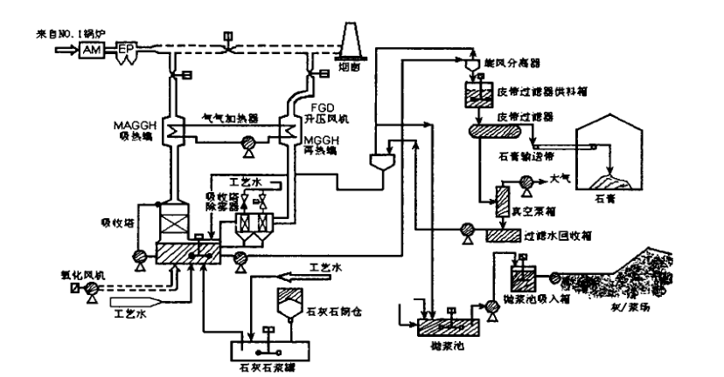
图1 湿式石灰石一石膏法脱硫工艺流程图
其基本过程 是：锅炉排 除的含有So 2的烟气 由脱硫风机增压后进入热交换器降温后 ，再进入吸收塔 ，烟气 中的SCh、So 3及氯化物被塔 内循环喷淋的石灰石浆液吸收 ，生成 的亚硫 酸钙被不断鼓入 的空气 中的氧气氧化成硫酸钙 ，脱去 So 2的烟气再进入除雾器除去烟气 中携带的浆雾后 ，进入再加热器 ，用 未脱硫 的烟气 的热量通过在热交换器和 再热器 间不断循环的热媒水将脱硫后 的烟气加热后再经升压风机送入烟 囱，排入大气。
3 、运行中存在的问题及完善措施
根据我公司多年 的经验 证实 ，影 响湿 法脱硫主 要 问题有：其一是设备的腐蚀 问题 ，主要是气。气热交换器 、烟道和吸收塔等处的腐蚀较严重；其 二是 设备的磨损 问题 ，主 要是系统中 的再循 环泵和灰浆泵 等：第 三是系统 的结垢 问题 ，也是困扰湿法脱硫 的一个重要问题 。
3．1 设备腐蚀问题
湿法脱硫系统中，烟气降、升温 系统 是必不可少 的换热 设备 ，湿法 脱硫 装置烟 气加热装置 目前有两种 ，一种是 转式气．气热交换器 ，另一种是无泄漏 管式热交换器，热交换器 降温，以达到吸收塔设计的进 口温 度有利于吸 收过程的进行，换热器 的降温幅度正常运行 为42"C ( 将 142"C 的排烟温 度 降至100 ℃)，由于烟 温 已降至酸 露点温 度 130 ℃以下 ，换热器管壁温度肯定低于酸露点温度 ，烟气 中的硫酸蒸汽必然凝结成液态 ，腐蚀受热面 ，同时会引起 受热 面堵 灰 。据 实测 ，热 交换 器 烟道 内凝结物 PH 值 约 为 1， 估计硫酸浓度 高达6O ％。珞璜 电厂 在大修时 ，明显地看 到MGGH 热交换器管束 的鳍 片管腐蚀严重且大量脱落 ，管壁明显减簿 ，交换器换热效果 明显降低 ，在大修时 已陆续对交 换器管束的再热管束进行 了更换 (国产 )，选用防磨耐低 温腐蚀 的ND 钢 ，并减小 了壁厚 ，加大 了肋片厚度 ，增 加 了肋片 间距 。珞璜 电厂在 第二期FGD 安装时吸取 了第 一期FGD 的经验，将热交换器管束设计成光管式 ，材料为ND 钢，二期的换热器堵塞较轻些 ，换热 效果受腐蚀的影响也有所改善 。另一方面 的腐蚀 问题是烟道和吸收塔的腐蚀 问题 ：采用 的防腐蚀 材料是玻璃鳞片树脂 内衬 ，在 吸收塔 内和MGGH 再热器都涂有 防腐层 ，而在MGGH 热 交换器 以及进出口烟道均无防腐 ，在运 行中这些部位 由于温度低于酸露点而产生的腐蚀现象 也比较 突出，热交换器的烟 道壁等腐蚀破坏明显 ，虽采取多种方法进行 防腐处理 ，但 问题 未得 到根本解 决。吸收塔 内虽然有防腐层 ，但 由于施工等方面的原因所造成的缺陷，以及浆液的长期冲刷作用等使得 内衬时有损坏发生 ，在塔壁流束 比较集 中的地 方面漆冲刷 脱落 尤为明显，在几次大 、小修中珞璜电，‘对吸收塔 内衬作 了全面的检测和修补，并投入了大量的资金更换 GGH 管束和脱硫烟道防腐等项目。
3．2 磨损问题
由于脱硫装置运行系统 内循环流动的主要是石灰石和石膏浆液及其它一些杂质 ，而且这些流体既具有磨损性又有 一定的酸性 ，因此大部分的泵也都采用 了衬胶泵 ，如吸 收塔再循环泵 、吸收塔排 出泵 、弃浆池泵 、抛浆泵等 。从 运行情况来看采用衬胶技术防止磨损效果 比较好 ，但在部分设备和设备 的某 些部位 磨 损仍 比较严重 ，例如管 道的 弯头 、三通 以及变径管等 。因为流束集中对这些地方冲刷 ，特 别是在系统运行一段时 间后开始 出现结垢 ，剥落 的垢 块颗粒大且硬度高 ，此时磨损现象更为突出 ，这些磨损部 位的备件应采用防磨材料制造 ，便于维修和更换。衬胶泵的磨损 也是脱硫 装置运行中的难题 ，问题主 要反应在 吸收 塔排浆 泵 以及 吸收塔 循环泵 和石 膏抛浆 泵 上
面。
3．3系统 的结垢
湿法脱硫的一个重要难题就是系统的结垢 。设计时FG D 系统吸收塔 的选择也是影响系统结垢的一个主要因素 。目前用于F G D 系统的典型吸收塔有喷雾塔 、填料塔 、多孔 板塔 、液柱塔等 。以珞璜 电厂一期FG D 系统为例 ，吸收塔 采用 的是顺流 格栅填料塔 ，从 理论上讲在一定的液／气 比下 ，控制好浆液 的浓度和PH 值就可 以将结垢 的情况降低 到最 小程度 ，但 设计工况和实际工况不可能完全一致 ，由于循环泵工况受外 界因素 的影 响，由于锅炉负荷变化引起烟气量的改变所带来的影响使得吸收填料格栅 中以及塔壁上结垢增加，格栅 中结垢不仅减小 了烟气的通流面积使烟 气流 速增加 降低 了脱硫 效率 ，而 且增加 了格栅 重量 ，影 响 了设备 的安全经 济运 行 。图3 所 示为珞 璜电J一一期FG D 系统吸收塔格栅严重结垢的情况 ，在每次设备大修中都要对格栅进行全面清理，严重结垢时甚至采用人工机械清除，耗费大量的人力、财力和时间，结垢严重的格栅根本无法清除，只能采取更换的方式。珞璜 电／一一期FGD 系统吸收 塔 内的填料格栅材料 为聚丙烯 ，每个塔 中大约有2 万块左右的填料格栅，如果是大面积 的更换则其耗 费的资金将更大 。针对系统结垢严重 的情 况 ，现在广泛采用 的是中空的液柱塔，这种 中空的吸收塔使吸 收塔 内部零件少量化 ，吸收塔 内只设置 了上 百个陶瓷喷嘴 ，(如 图4 所示 )，喷嘴喷 出约6 米 多高 的液柱 ，烟气与脱硫浆液逆流接触进行脱硫 。这种结构大大减轻 了结垢问题，针对结垢问题，除了选择合适的吸收塔外，在运行时运行人员应根据锅炉的负荷 且U烟气排放量的多少来进行调节控制 。液 的PH 值在5．7 左右，尽量保证脱硫连续稳定运 行，减少启停次数 ，同时控制好送入 的氧化空气量强制氧化使
4 结束语
湿式石灰石一石膏法是 目前采用 最广泛 的一种烟气脱硫方法 ，它具有脱硫 效率高 ，运行稳定，适用范围广等特点，但是在运行 中也存在着一些问题：
(1) 系统 的结垢是 困扰湿法脱硫 的一大难题 ，针对这一 问题 ，在选择系统 时应尽量避免选用塔 内部件 多的吸收塔 (如填料格栅塔 )，而应选 用中空的液柱塔 以减轻结垢 的可能性 ，同时在运行中也应注意保证稳定运行 ，减缓结垢速度。
(2 ) 对于运行中存在的设备的腐蚀和磨损 问题，在安装和检修的过程中一些易腐蚀和磨损的位置或部件应尽量采用防腐 、耐磨的材料或者采用衬胶。

